Федеральное государственное бюджетное образовательное учреждение высшего образования
РЫБИНСКИЙ ГОСУДАРСТВЕННЫЙ АВИАЦИОННЫЙ ТЕХНИЧЕСКИЙ УНИВЕРСИТЕТ ИМЕНИ П.А. СОЛОВЬЕВА

Факультет радиоэлектроники и информатики
Кафедра математического и программного обеспечения электронных вычислительных средств

КУРСОВОЙ ПРОЕКТ

по дисциплине
«Базы данных»
на тему:
«Диспансерный учёт больных»

ПОЯСНИТЕЛЬНАЯ ЗАПИСКА

Студенты группы ИПБ-18 Зернов И.В. Кондратенко М.М.
Руководитель Шаров В.Г., Задорина Н.А.

Рыбинск 2021

Оглавление
  - Постановка задачи
  - Введение
  - Описание предметной области
  - Общее описание предметной области
  - Описание входных документов
  - Описание выходных документов
  - Список ограничений
  - Инфологическая модель
  - Описание сущностей
  - ER-диаграмма
  - Даталогическая модель
  - Структура БД
  - Нормализация
  - Схема данных
  - Реализация серверной части
  - Реализация приложения
  - Модель функционирования системы
  - Диаграммы потоков данных
  - Схема меню приложения
  - Окна приложения
  - Запросы
  - Функции и процедуры обработки данных
- Заключение
- Список литературы
- Приложения

Постановка задачи
- Наименование системы
«Диспансер»
- Разработчик системы
Студенты группы ИПБ-18 Кондратенко Мария и Зернов Иван
- Сроки выполнения работы
вот это надо спросить (уточняй, это твоя часть)
- Цель курсовой работы
(Сделать курсовую работу потому что от нас это требуют?)
Получить практические навыки создания рабочей базы данных и приложения, которое с ней взаимодействует.
- Решаемые задачи
  - создание бд
  - создание приложения для работы с бд
- Условия и график выполнения курсовой работы
Спросить/узнать(уточняй, это твоя часть)

Введение
  - Описание предметной области

Диспансерный учет больных

Поликлиника ведет учет больных, имеющих хронические заболевания. В зависимости от заболевания больной должен осматриваться врачами нескольких специальностей. У каждого больного имеется один ведущий врач. Каждому больному определяется дата очередного профилактического осмотра.
Система должна обеспечивать:
- прием на работу врача-специалиста;
- увольнение врача;
- перепрофилирование врача;
- регистрацию нового больного;
- запись больного к ведущему врачу с выдачей направления к соответствующим специалистам и назначение даты нового профосмотра;
- получение справок о работающих врачах, о больных с некоторым заболеванием, о заболеваниях диспансерных больных, о перечне специалистов, которые должны курировать данное заболевание, список больных некоторого врача, о больных, подлежащих осмотру в некоторый день и др.
(В памятке написано что должно быть в ведении, но также это описание идёт как отдельный пункт) (не поняла, напиши подробнее в лс об это)

  - Цель проектирования и создания бд и приложения
БД необходима для учёта больных, и составления графика работы врачей
Приложение необходимо для удобного взаимодействия с построенной бд, больными или сотрудниками диспансера.

  - Предполагаемые средства проектирования бд и приложения
(вот тут хз, бд пишем на той штуке, что ты предлагала, а приложение можно сайтик, можно на делфях сделать )

  - Предполагаемые результаты
(Мы предполагаем, что всё получится сделать и у нас примут этот курсовой проект)

  - Применение в предметной области
(Данное приложение может применяться и использоваться)

Инфологическая модель
  - Описание сущностей

Список сущностей с их первичными ключами:
- Пациент (НомПац)
- Заболевание (НомЗаб)
- Врач (НомВрач)
- ВрачСпец (НомСпец)

  - ER-диаграмма

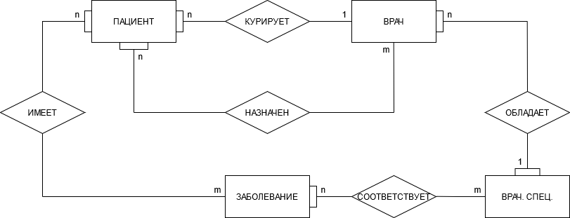

Бизнес-правила предметной области
Пациент - Врач (курирует)
- Пациент курируется только одним врачом
- Врач может курировать несколько пациентов
- Пациента обязательно курирует хотя бы один врач
- Врач может не курировать пациента
Пациент - Врач (назначен)
- Пациент может быть назначен на осмотр к нескольким врачам
- Врач может осматривать несколько пациентов
- Пациент обязательно назначен на осмотр ко врачу
- Врач не обязательно осматривает пациентов
Пациент – Заболевание
- Несколько пациентов могут иметь одно заболевание
- Один пациент может иметь несколько заболеваний
- Пациент имеет хотя бы одно заболевание
- Может существует заболевание, не имеющееся ни у одного пациента
Врач – Врачебная Специальность
- Врач имеет только одну врачебную специальность
- Несколько врачей могут обладать одной врачебной специальностью
- Врач обязательно обладает врачебной специальностью
- Врачебная специальность имеется хотя бы у одного врача
Заболевание – Врачебная Специальность
- Одному заболеванию может соответствовать несколько врачебных специальностей
- Врачебная специальность может соответствовать нескольким заболеваниям
- Заболевание соответствует хотя бы одной врачебной специальности
- Врачебной специальности не обязательно соответствует заболевание

Даталогическая модель
  - Структура БД
Список предварительных отношений:
- Пациент (НомПац, …, НомВрач)
- Заболевание (НомЗаб, ...)
- Врач (НомВрач, ..., НомСпец)
- ВрачСпец (НомСпец, …)
- ЗабПац (НомПац, НомЗаб, …)
- Назначение (НомВрач, НомПац, …)
- ЗабВрачСпец (НомЗаб, НомСпец, …)

Перечень неключевых атрибутов:
      - Пациент:
- ФИО
- Дата Рождения
- Прописка
- СНИЛС
      - Заболевание:
- Название
      - Врач:
- ФИО
- Кабинет
      - ВрачСпец
- Название
      - ЗабПац:
- ДатаЗаболевания
      - Назначение
- Дата
      - ЗабВрачСпец:
- ДатаПоследнейКвалификации
  - Нормализация
Полный набор отношений с распределенными неключевыми атрибутами:
- Пациент (НомПац, ФИО, ДатаРождения, Прописка, СНИЛС, НомВрач)
- Заболевание (НомЗаб, Название)
- Врач (НомВрач, ФИО, Кабинет, НомСпец)
- ВрачСпец (НомСпец, Название)
- ЗабПац (НомПац, НомЗаб, ДатаЗаболевания)
- Назначение (НомВрач, НомПац, Дата)
- ЗабВрачСпец (НомЗаб, НомСпец, ДатаПоследнейКвалификации)
Функциональные зависимости отношения Пациент:
- НомПац → НомВрач
- НомПац → ФИО
- НомПац → Дата Рождения
- НомПац → Прописка
- НомПац → СНИЛС
Функциональные зависимости отношения Заболевание:
- НомЗаб → Название
Функциональные зависимости отношения Врач:
- НомВрач → НомСпец
- НомВрач → ФИО
- НомВрач → Кабинет
Функциональные зависимости отношения ВрачСпец:
- НомСпец → Название
Функциональные зависимости отношения ЗабПац:
- ЗабПац → ДатаЗаболевания
- ЗабПац → Назначение
- ЗабПац → Дата
Функциональные зависимости отношения ЗабВрачСпец:
- ЗабВрачСпец → ДатаПоследнейКвалификации
  - Схема данных

